ACUERDO No. 172
Septiembre 21 de 2001

Por el cual se aprueba la actualización de las series hidrológicas del Sistema Eléctrico Colombiano

El Consejo Nacional de Operación en uso de sus facultades legales y reglamentarias, en especial las conferidas en el Artículo 36 de la Ley 143 de 1994, la Resolución 8-0103 del 2 de febrero de 1995 del Ministerio de Minas y Energía, el Anexo general de la Resolución CREG 025 de 1995, el Acuerdo 157 de 2001 y teniendo en cuenta que:

El Comité de Operación en su sesión No. 82 del 19 de septiembre de 2001, recomendó al C.N.O. aprobar las actualizaciones de las series hidrológicas y factores de serie menor asociadas con el Sector Eléctrico Colombiano, que fueron presentadas, revisadas y avaladas por el Subcomité Hidrológico y de Plantas Hidráulicas.

ACUERDA:

PRIMERO: Aprobar la actualización de las series hidrológicas de Nare, Guatapé, Guadalupe, Concepción, Tenche, Porce II, Riogrande II, San Carlos, San Lorenzo, Tafetanes, Calderas, Batá, Rucio, Negro, Tunjita Bogotá N.R. Saucio (Fagua Baraya), Sisga (Nutrias), Neusa, Tominé, Teusacá, Fagua Alicachín, Checua, Betania, Guavio, Chuza, Río Bñanco, Chinchina, Campoalegre, San Francisco, San Eugenio (Fagua Campoalegre), Estrella, Salvajina, Calima, Digua, Alto Anchicayá, Prado, Urrá, Río Mayo y Florida II, que está contenida en el Anexo 1 que forma parte integral del presente Acuerdo.
SEGUNDO: Aprobar los factores de Serie Menor para las series Nechí, Pajarito, Dolores, Quebradona , Rucio, Negro, Tunjita, Tafetanes,Calderas, Saucio (Fagua Baraya), Sisga (Nutrias), Neusa, Tominé, Teusacá, Fagua Alicachín y Checua que están contenidos en el Anexo 2 que forma parte integral del presente Acuerdo.
TERCERO: El presente Acuerdo rige a partir de la fecha de su expedición.

El Presidente, El Secretario Técnico,

ALBERTO OLARTE A. GERMAN CORREDOR A.

ANEXO 1
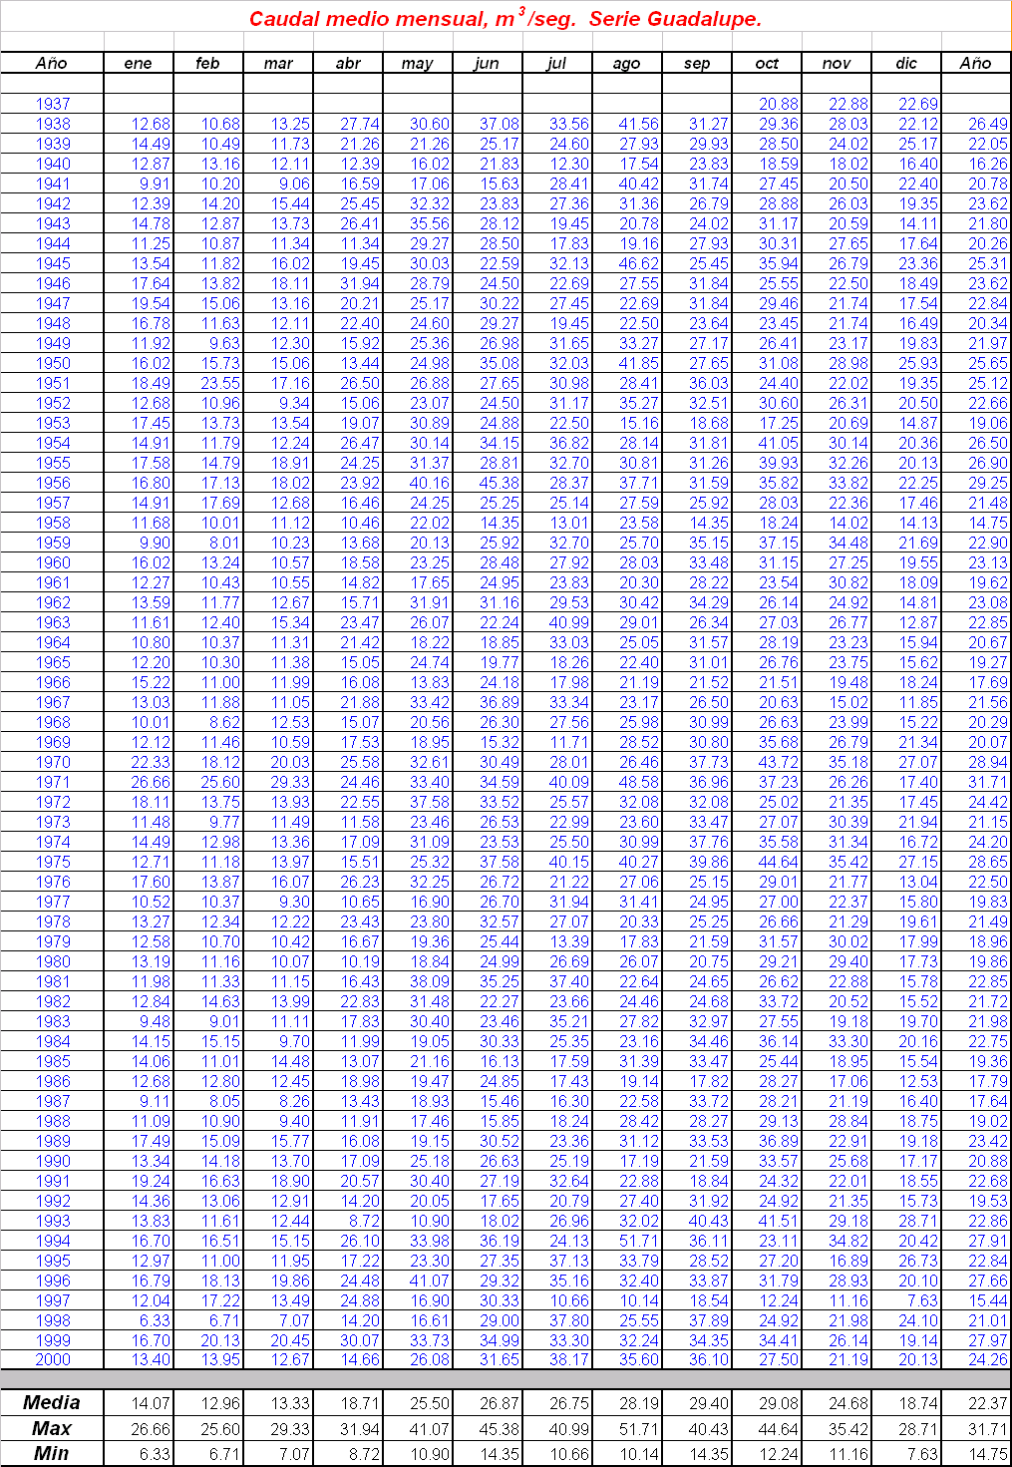
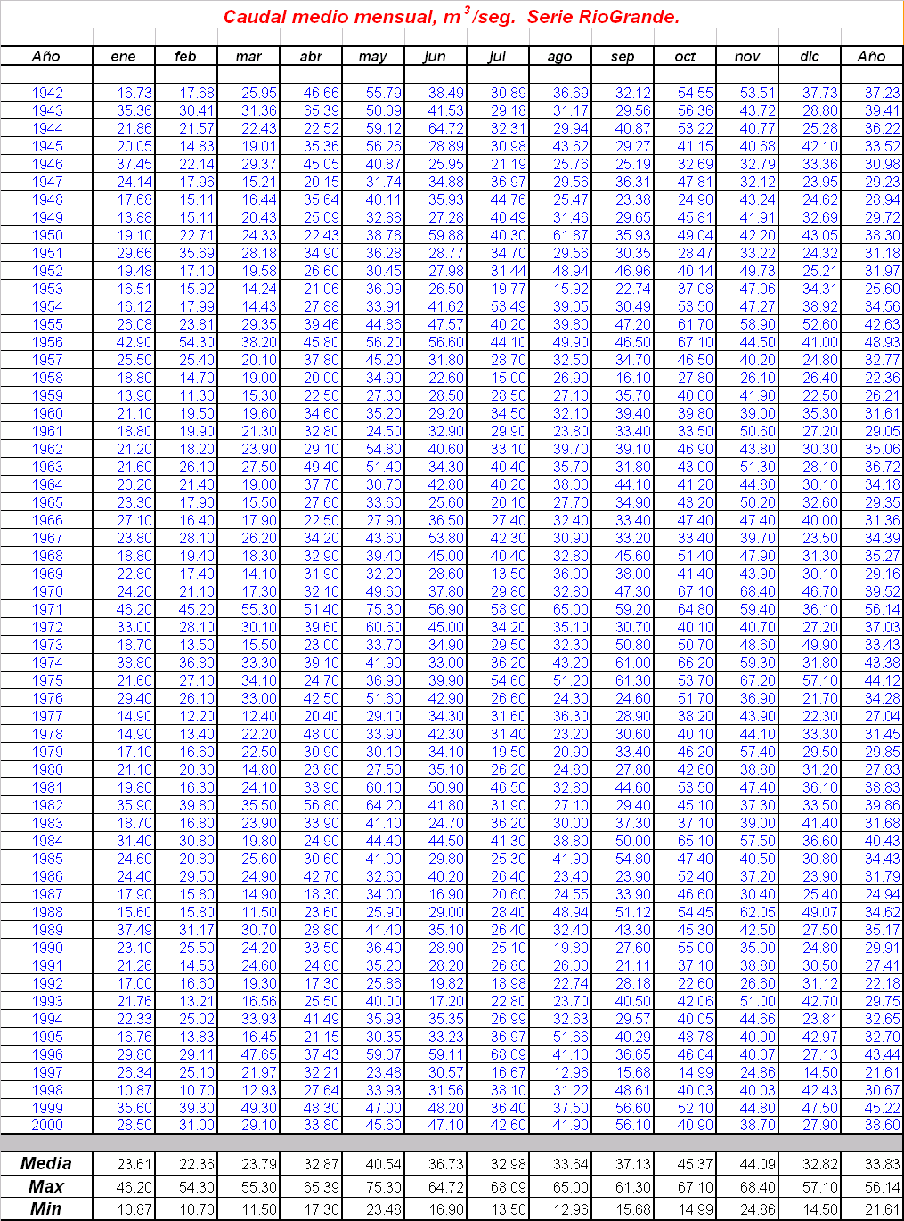

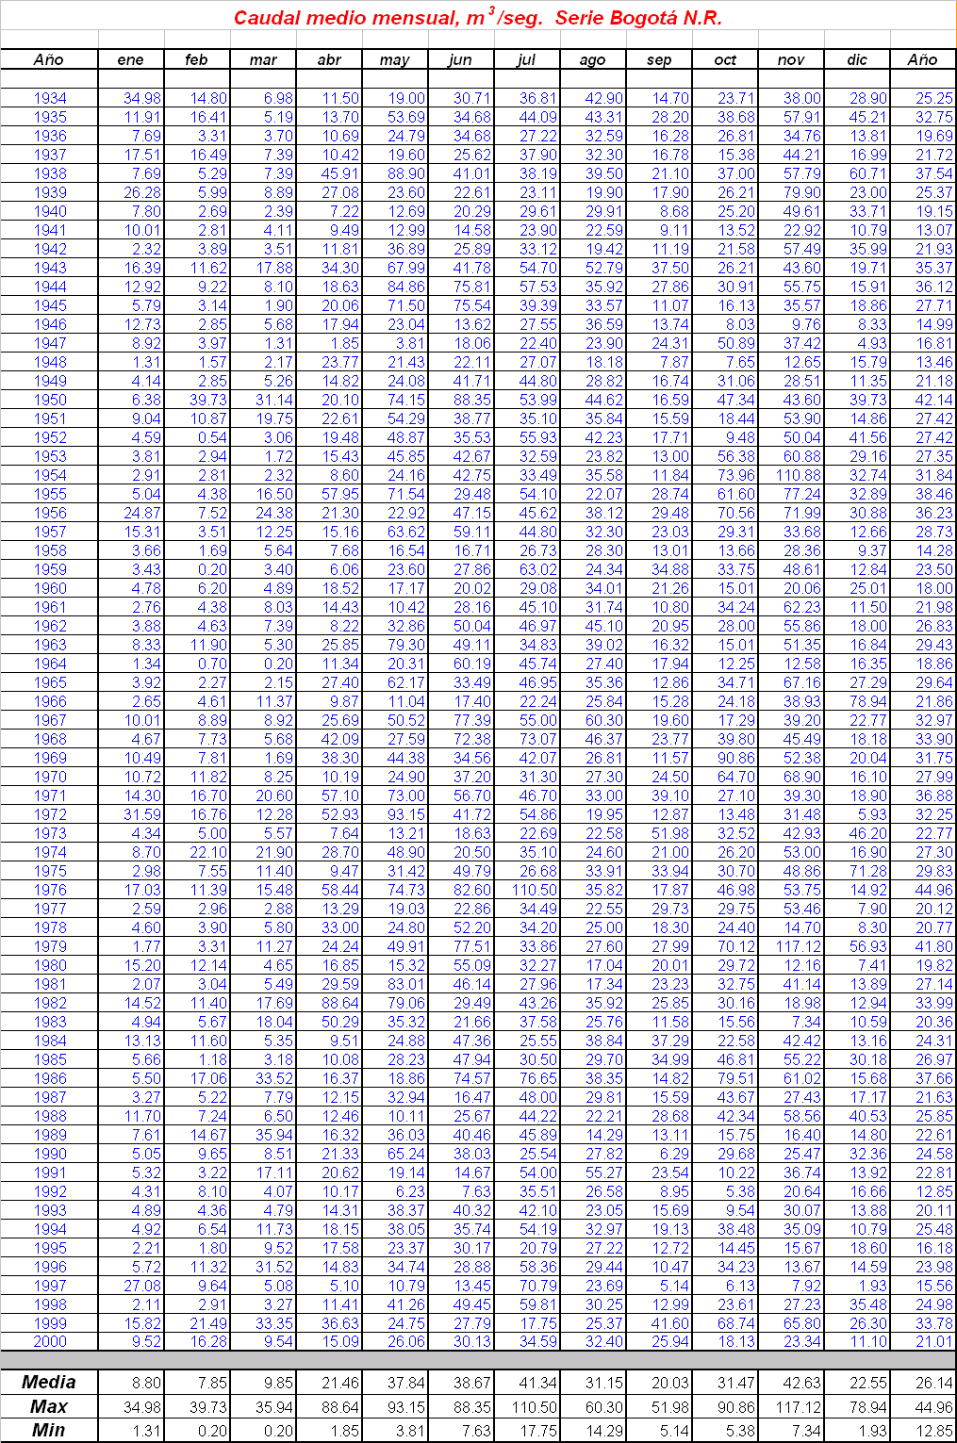
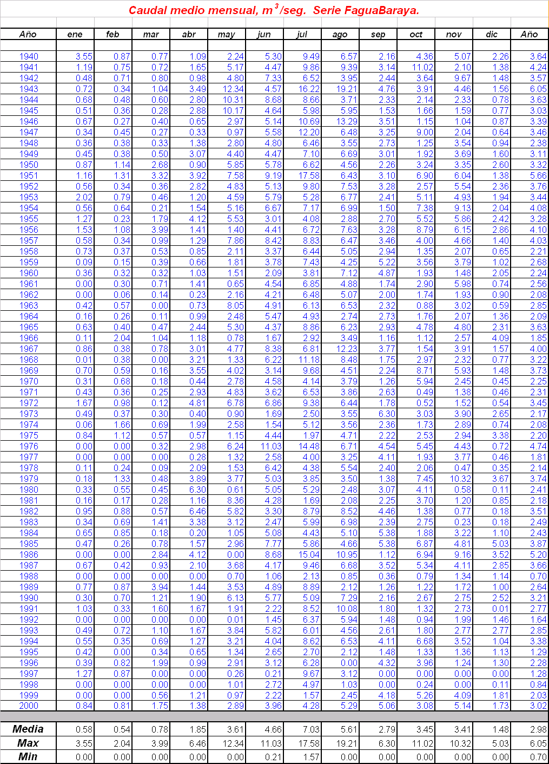
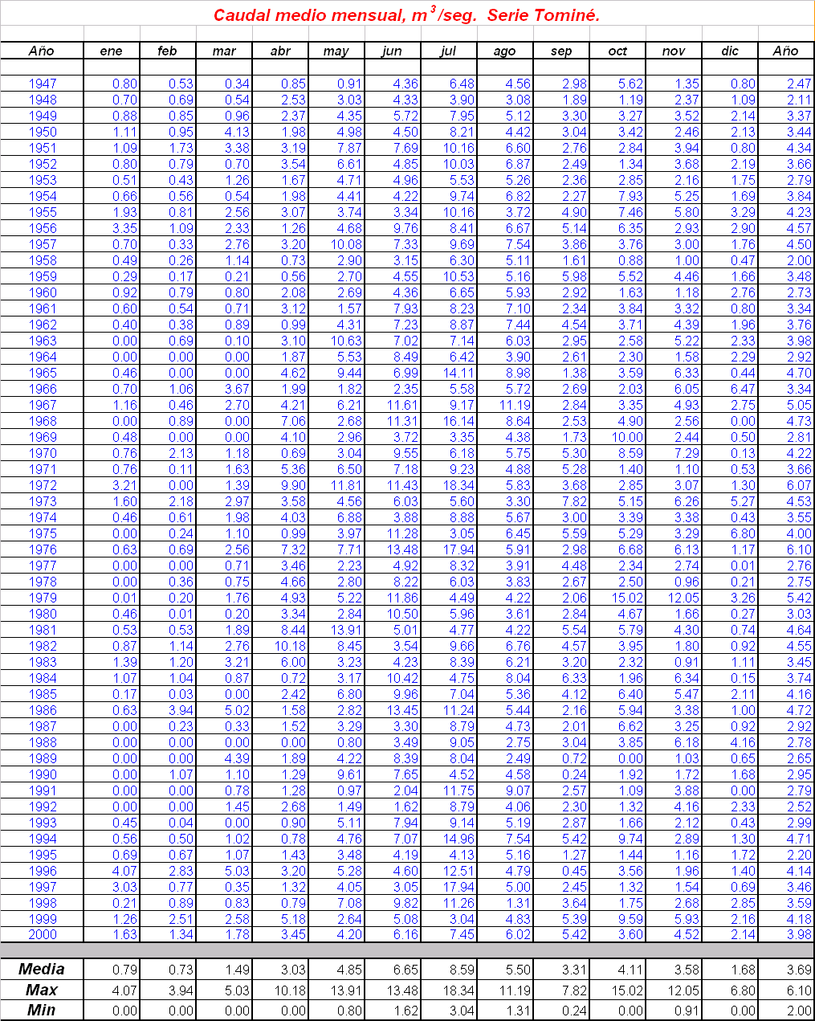
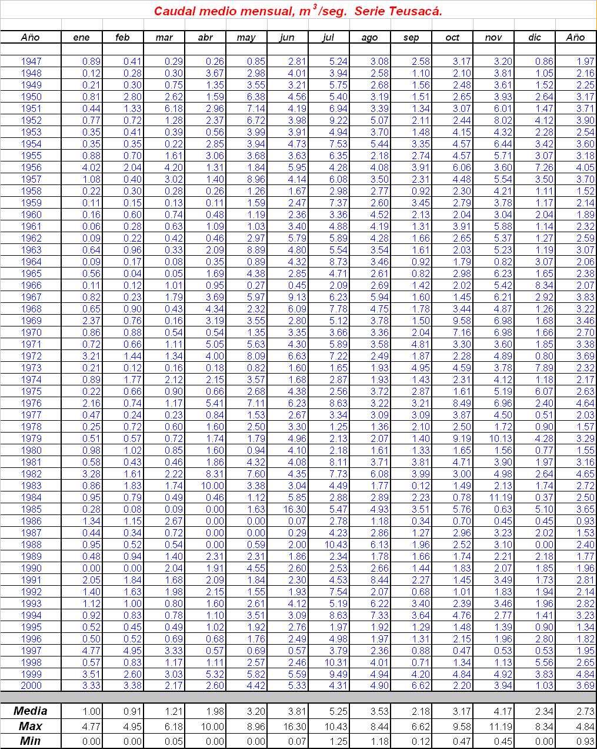

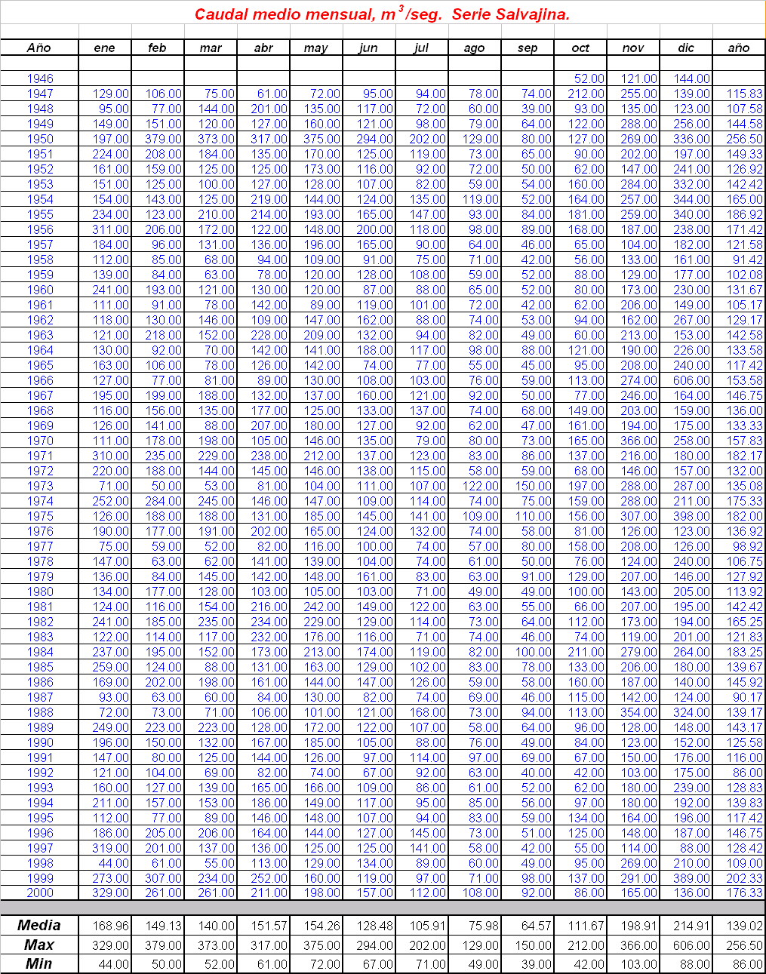
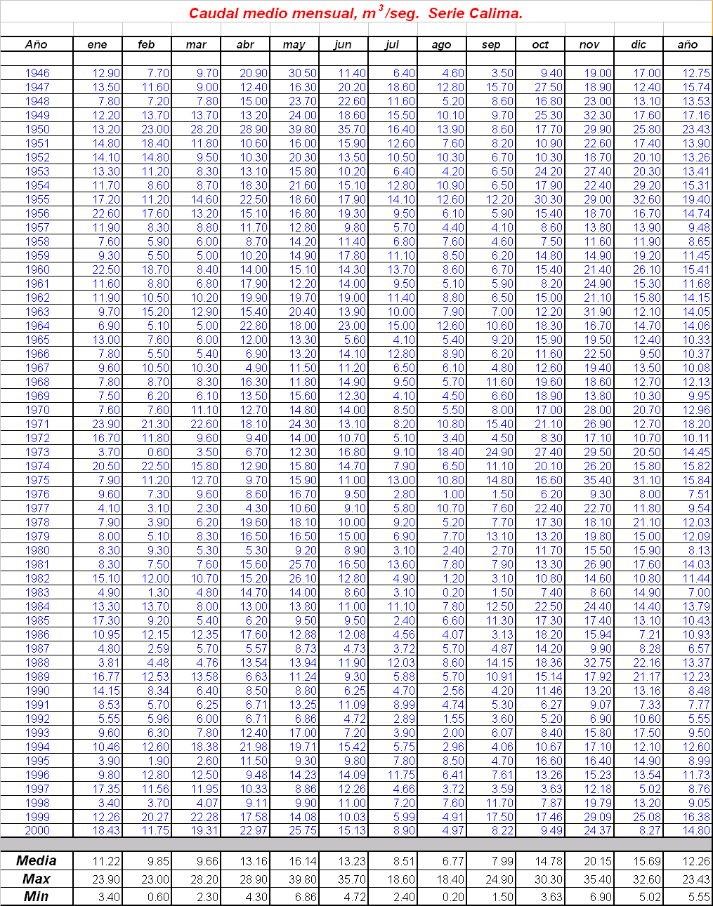

ANEXO 2

